**AC4 - Gestão de Projetos**

**Product Backlog, Dimensionamento das Estórias e Dimensionamento da Sprint**

**Atenção:**

1. Para fazer esse exercício, utilize o material de apoio das Lives, além dos outros materiais utilizados no curso.
2. Este documento é individual e editável. Faça a resolução abaixo de cada item da própria questão. Essa resolução deve ser feita editando o próprio documento através da digitação da resposta ou da importação de uma foto nítida de uma resolução feita fora deste documento.
3. O valor de cada item encontra-se entre parênteses.
4. **Essa AC é individual e está sendo monitorada por ferramenta anti-plágio. Evite copiar trechos da internet ou de outro aluno, pois se isso ocorrer a nota da AC será automaticamente zerada.**

**1.** Vamos supor que estamos planejando uma sprint de 3 semanas (15 dias de trabalho) com uma equipe de 4 pessoas.

* João estará de folga por 4 dias.
* Luiz está disponível somente 80% do seu tempo e estará de folga por 4 dias.
* Maria ficará disponível 100% para a Sprint.
* Arnaldo ficará disponível 100% para Sprint.
* Considere que essa equipe fez nas duas últimas sprints, uma média de 30 pontos por sprint.

Com base nessas informações, calcule:

**(1,5) a)** total de homens-dia ideal da sprint.

**(1,5) b)** fator foco da equipe, considerando a média das duas últimas sprints.

**(1,5) c)** Velocidade da sprint atual (total de pontos que podem ser entregues nesta sprint que está sendo planejada) considerando o fator foco.

**2.** Considere que a equipe acima possui o seguinte product backlog (vide tabela abaixo). Ele já foi priorizado por ordem de importância das estórias pelo product owner, sendo que:

* estória 1 é a mais importante para o negócio;
* estória 10 é a menos importante para o negócio:

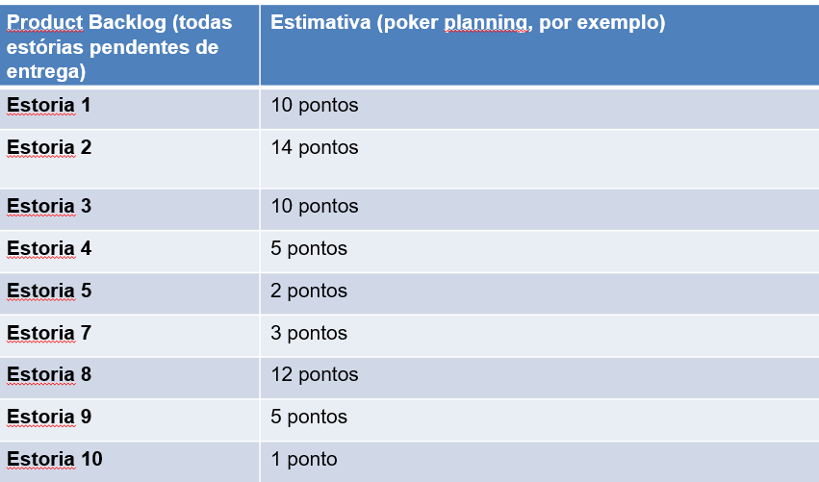

**(1,5) a)** Quais estórias devem entrar nessa sprint, considerando o cálculo de fator foco realizado no exercício anterior?

**(1,0) b)** Descreva porque estas foram as estórias escolhidas. Quais critérios foram usados?

**3.** O Scrum Master e product owner são um dos principais papéis do Scrum. Descreva em detalhes:

**(1,0)** **a)** as principais responsabilidades e atividades de cada um deles.

**(1,0) b)** como eles podem contribuir para a gestão de projetos ágeis.

**(1,0) c)** cite pelo menos duas diferenças entre as responsabilidades do Scrum Master e do Product Owner.